

Guías de Trabajo para el Hogar N°5

Prekínder 2021

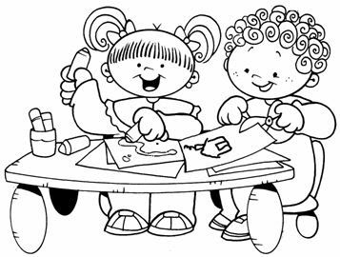

Nombre Alumno/a:________________________________________________________________ Curso:_____________

Educadora Pedagógica: Úrsula Burgos

Email: Pre Kínder A: [prekinderacolegiorayitodeluz@gmail.com](mailto:prekinderacolegiorayitodeluz@gmail.com)

Email: Pre Kínder B: [prekinderbcolegiorayitodeluz@gmail.com](mailto:prekinderbcolegiorayitodeluz@gmail.com)

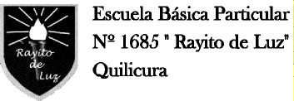

Señor Apoderado:

Junto con saludar, deseando un hermoso día a todos los padres de nuestro curso, sean ellos padres biológicos, padres del corazón, tíos o abuelitos que cumplen esta hermosa labor.

* Ponemos a su disposición una serie de aprendizajes para que los niños realicen junto a ustedes.
* Antes de comenzar a trabajar en las guías, les recomiendo observar los ppt y enlaces de los videos educativos que les envió
* Les solicito que antes de trabajar, uno de los padres lea las instrucciones de los aprendizaje de las guías enviadas, para que no pierdan el sentido pedagógico.
* Mantener un horario, para realizar los aprendizajes, según les acomode. El lugar debe ser lo más cómodo posible sin distractores como juguetes o TV encendida, donde tenga la suficiente iluminación y tranquilidad.
* Recuerde que No es material para jugar y debe mantenerse ordenado y limpio.
* Recuerde que tenemos a su disposición el correo electrónico y whatsapp del curso, para contestar todas sus dudas, y ayudarles. Además, se estarán recibiendo al correo electrónico las guías trabajadas para su revisión.

Les enviamos un cordial saludo.

Atte.

**Equipo Pedagógico Pre Básica**



**Guía de trabajo Pre Kínder**

**Nombre:___________________________________________________Fecha:________________**

**Curso:**_________________________________________

**Objetivo de Aprendizaje:** Representar graficamente trazos curvos y rectos

**Indicaciones:** Repasa con tu dedo los trazos curvos, rectos, realiza los trazos con lápiz grafito y colorea las imágenes

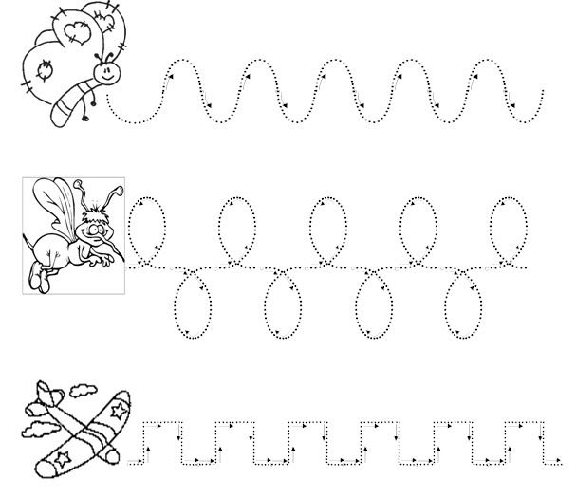



**Guía de trabajo Pre Kínder**

**Nombre:___________________________________________________Fecha:________________**

**Curso:**_________________________________________

**Objetivo de Aprendizaje:** Representar graficamente trazos curvos y rectos

**Indicaciones:** Repasa con tu dedo los trazos curvos, rectos, realiza los trazos con lápiz grafito y colorea las imágenes

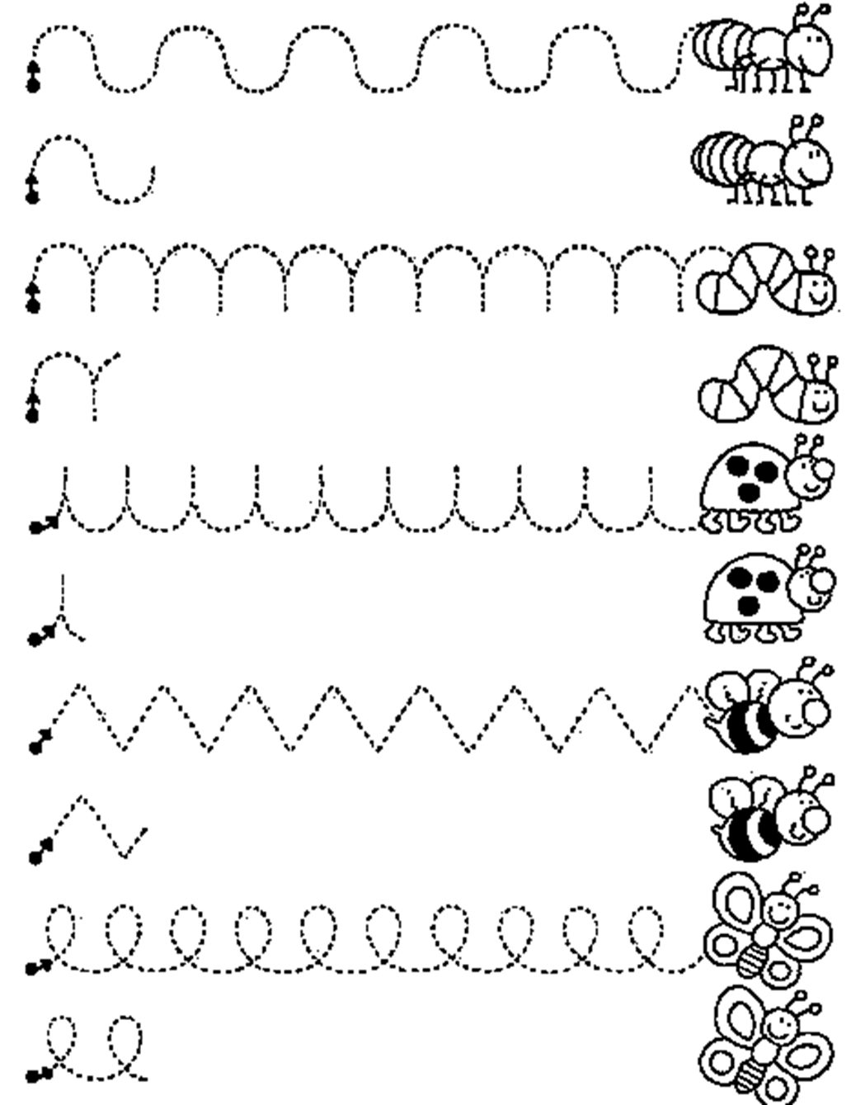



**Guía de trabajo Pre Kínder**

**Nombre:___________________________________________________Fecha:________________**

**Curso:**_________________________________________

**Objetivo de Aprendizaje:** Coordinar con precisión y eficiencia sus habilidades psicomotrices finas.

**Indicaciones:** Observa y escucha el video de la página <https://www.youtube.com/watch?v=yDEsSmnqQZ8&ab_channel=BabyTVEspa%C3%B1ol> del otoño y pica con tu dedos papel del color de las hojas de otoño





**Guía de trabajo Pre Kínder**

**Nombre:___________________________________________________Fecha:________________**

**Curso:**_________________________________________

**Objetivo de Aprendizaje:** Coordinar con precisión y eficiencia sus habilidades psicomotrices finas.

**Indicaciones:** Pinta el conejo de pascua y rellena con papel picado el huevo





**Guía de trabajo Pre Kínder**

**Nombre:___________________________________________________Fecha:________________**

**Curso:**_________________________________________

**Objetivo de Aprendizaje:** Coordinar con precisión y eficiencia sus habilidades psicomotrices finas.

**Indicaciones:** Rellena con papel picado las orejas del conejo, pinta y recorta la máscara

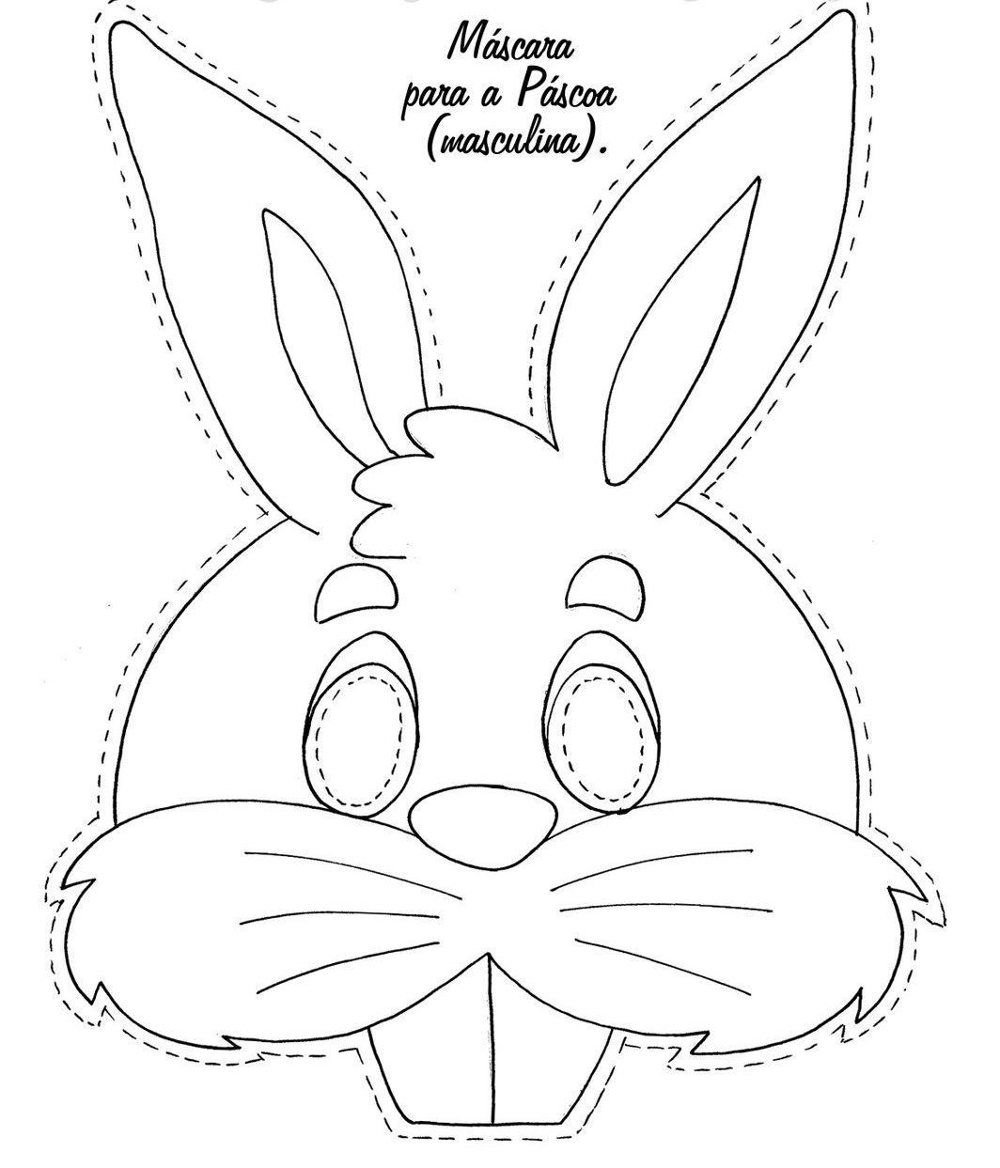



**Guía de trabajo Pre Kínder**

**Nombre:___________________________________________________Fecha:________________**

**Curso:**_________________________________________

**Objetivo de Aprendizaje:** Coordinar con precisión y eficiencia sus habilidades psicomotrices finas.

**Indicaciones:** Forma pelotas de papel verde y pégalas en las hojas de la zanahoria, recorta tiras de papel naranja y pégalas sobre la zanahoria

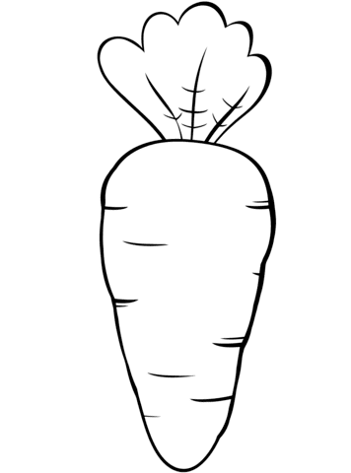



**Guía de trabajo Pre Kínder**

**Nombre:___________________________________________________Fecha:________________**

**Curso:**_________________________________________

**Objetivo de Aprendizaje:** Seriar elemento por tamaño

**Indicaciones:** Sigue la serie y dibuja según el tamaño que corresponde en cada caso

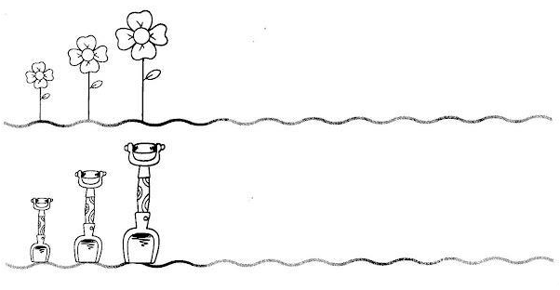



**Guía de trabajo Pre Kínder**

**Nombre:___________________________________________________Fecha:________________**

**Curso:**_________________________________________

**Objetivo de Aprendizaje:** Clasificar elementos según forma

**Indicaciones:** Pinta las frutas, recorta y pega en la cesta que corresponde a casa una

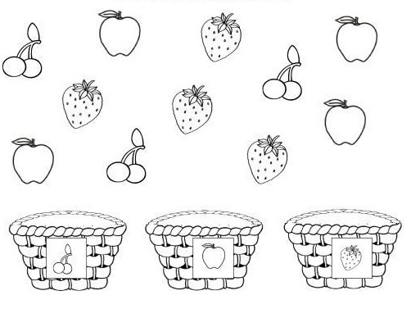



**Guía de trabajo Pre Kínder**

**Nombre:___________________________________________________Fecha:________________**

**Curso:**_________________________________________

**Objetivo de Aprendizaje:** Clasificar elementos según su origen

**Indicaciones:** Colorea, recorta, pega y clasifica a los animales en domésticos y salvajes según corresponda

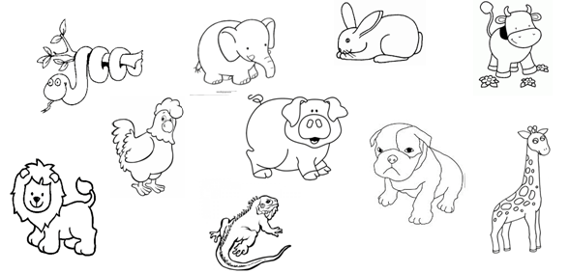

|  |  |
| --- | --- |
| **ANIMALES DOMESTICOS** | **ANIMALES SALVAJES** |
|  |  |



**Guía de trabajo Pre Kínder**

**Nombre:___________________________________________________Fecha:________________**

**Curso:**_________________________________________

**Objetivo de Aprendizaje:** Reconocer, identificar y escribir los números

**Indicaciones:** Observa el video de la pagina <https://www.youtube.com/watch?v=WhXZaxeZ5sg&ab_channel=PaticoDeHule>, cuenta los elementos y repasa el numero uno con lápiz grafito y pinta la vela.

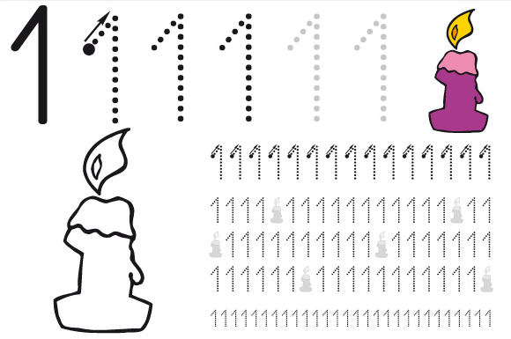



**Guía de trabajo Pre Kínder**

**Nombre:___________________________________________________Fecha:________________**

**Curso:**_________________________________________

**Objetivo de Aprendizaje:** Reconocer, identificar y escribir los números

**Indicaciones:** Observa el video de la pagina <https://www.youtube.com/watch?v=qHkEDhTaPnk&ab_channel=SmileandLearn-Espa%C3%B1ol>, cuenta y repasa con el dedo como se escriben los números y repasa con lápiz grafito el número, dibuja dentro de cuadrado un elemento y colorea la imagen del nuero y la flor

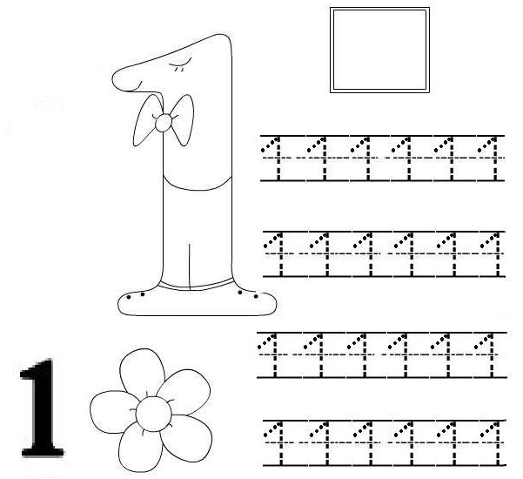

**Guía de trabajo Pre Kínder**

**Nombre:___________________________________________________Fecha:________________**

**Curso:**_________________________________________

**Objetivo de Aprendizaje:** Identificar sonido incial de las vocales

**Indicaciones:** Observa el video de la pagina <https://www.youtube.com/watch?v=BBC4BWOWCbU&ab_channel=SaberesSchool>, comenta con tu familia y dibuja dentro de las ventanas del avión elementos que comiencen con la vocal A y pinta los dibujos y el avión

